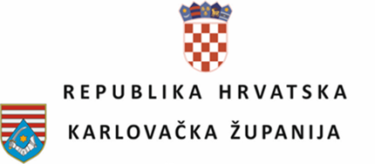

IZJAVA O PRIHVAĆANJU UVJETA

Ja, ________________________________________, kao ovlaštena osoba za zastupanje poslovne banke
Naziv poslovne banke: ________________________________________
OIB: ________________________________________
Sjedište: ________________________________________

ovime izjavljujem da sam upoznat(a) sa svim odredbama Programa subvencioniranja kamatne stope na poduzetničke kredite za subjekte malog gospodarstva na području Karlovačke županije (dalje u tekstu: Program) („Glasnik Karlovačke županije“, broj 9/26) i Odlukom o ukupnom kreditnom potencijalu po Programu subvencioniranja kamatne stope na poduzetničke kredite za subjekte malog gospodarstva na području Karlovačke županije (KLASA: 302-02/26-01/1; URBROJ: 2133-05-02/03-26-4 od 24. ožujka 2026. godine), te da iste u cijelosti prihvaćamo.
Nadalje, izjavljujemo da smo upoznati s uvjetima kreditnih programa Hrvatske banke za obnovu i razvitak (HBOR) te prihvaćamo sve uvjete, prava i obveze koje proizlaze iz navedenih kreditnih programa HBOR-a, i to:
- Poduzetništvo mladih, žena, početnika i ostalih posebnih segmenata,
- Investicije privatnog sektora,
- Obrtna sredstva.
Obvezujemo se da ćemo tijekom provedbe kreditnog odnosa i realizacije subvencije kamatne stope postupati u skladu s odredbama Programa, uvjetima HBOR-a, sklopljenim ugovorima te svim važećim propisima Republike Hrvatske.

U ________________________, dana ____________________ 2026. godine.

